Ponedjeljak (8.2.)
Sat 1= PERP
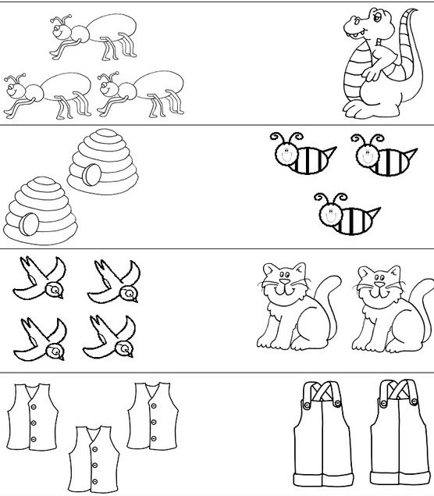
Oboji stranu na kojoj ima više sličica.

Sat 2= Hrvatski jezik
U kvadratić upiši slovo koje nedostaje.
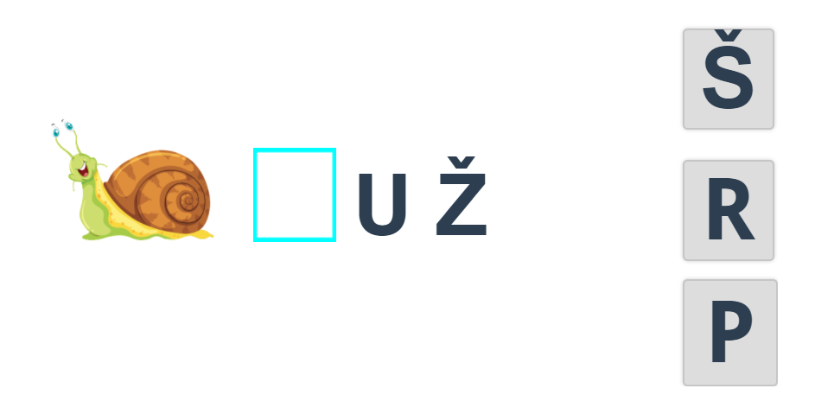

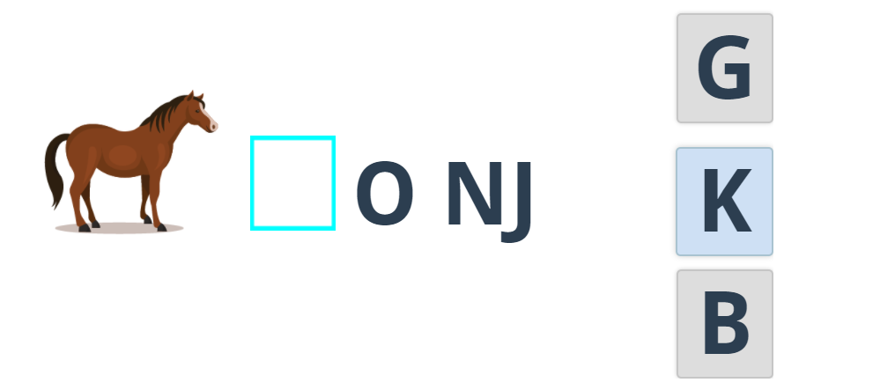

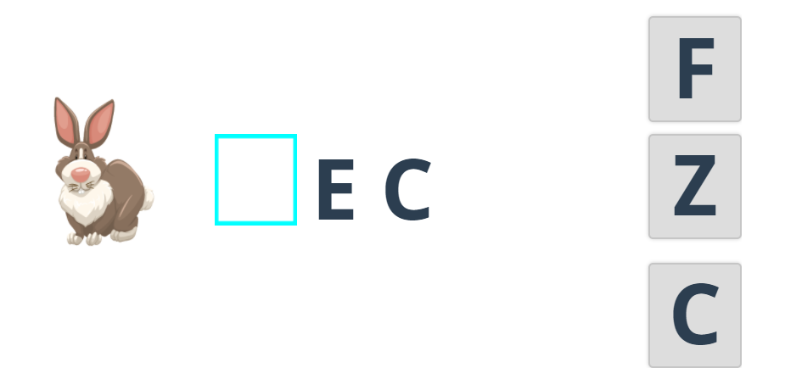

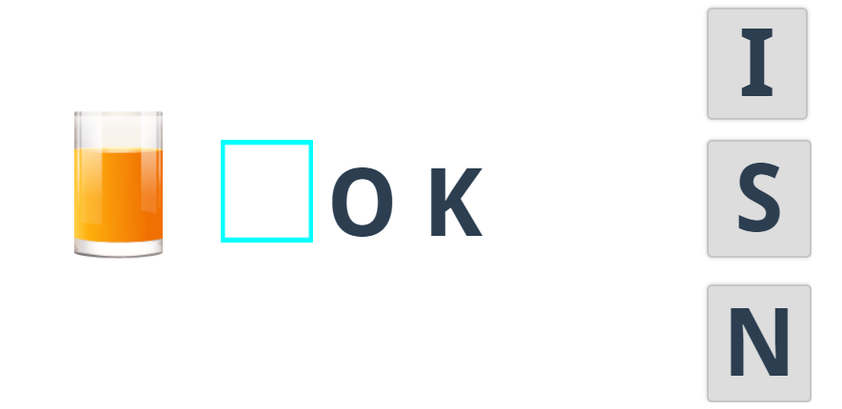

Sat 3= Tjelesna i zdravstvena kultura
U igru uključi članove svoje obitelji. Uzmite loptu/kutiju ili neki drugi predmet. Onaj koji predmet uspije dignuti najviše puta je pobjednik igre.
NEMOJTE DIZATI TEŠKE PREDMETE!
Sat 4= Matematika
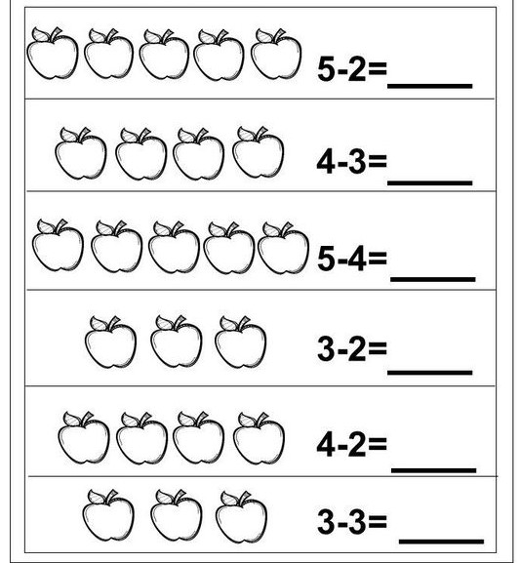
Riješi listić. Možeš koristiti brojevnu crtu ili prstiće.

Sat 5= INA
Zimsku jaknu ukrasi raznim sitnim ukrasima koje pronađeš kod kuće (riža, gumbići, perlice,…)
